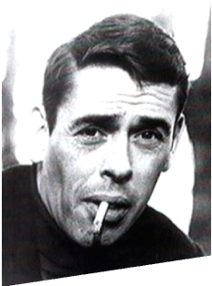
« Le plat pays » de Jacques Brel
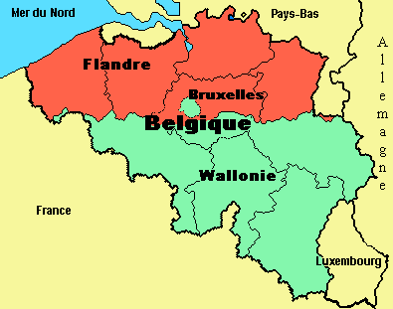
Avec______________ pour dernier terrain vague
Et _____________ de dunes pour arrêter les vagues
Et de vagues rochers que les marées dépassent
Et qui ont à jamais le cœur à marée basse
Avec infiniment de___________ à venir
Avec le vent de l’est écoutez-le tenir
Le plat pays qui est le mien
Avec des cathédrales pour uniques montagnes
Et de noirs clochers comme mâts de cocagne
Où des diables en pierre décrochent les nuages
Avec le fil des jours pour unique voyage
Et des chemins de pluie pour unique bonsoir
Avec le vent d’ouest écoutez-le vouloir
________________________________
Avec _________ si bas qu’un canal s’est perdu
Avec un ciel si bas qu’il fait l’humilité
Avec un ciel si________ qu’un canal s’est pendu
Avec un ciel si gris qu’il faut lui pardonner
Avec le vent du nord qui vient s’écarteler
Avec le vent du nord écoutez-le craquer
Le plat pays qui est le mien
Avec de ____________ qui descendrait l’Escaut
Avec Frida la Blonde quand elle devient Margot
Quand les fils de___________ nous reviennent en mai
Quand la plaine est fumante et tremble sous ___________
Quand le vent est au rire, quand le vent est au blé
Quand le vent est au sud, écoutez-le chanter
Le plat pays qui est le mien.
Questions :
- Qui est Brel ? Fais des recherches et présente sa biographie (5 à 10 lignes).
- Observe la carte de la Belgique. Que remarques-tu ? A quoi correspondent ces différentes parties ?
- Ecoute la chanson puis retrouve les mots manquants.
- Quels sont les thèmes abordés ? Quelle image cela donne de la Belgique ?
- Quelle est l’atmosphère de la chanson ? Tu aimes cette chanson ?

